Lunes
25
de Enero

Cuarto de Primaria

Educación Socioemocional
Y tú, ¿reconoces la emoción sorpresa?

Aprendizaje esperado: Describe cómo la emoción básica de la sorpresa le permite concentrar su atención ante situaciones sociales novedosas.
Énfasis: Describe cómo la emoción básica de la sorpresa le permite concentrar su atención ante situaciones sociales novedosas.

¿Qué vamos a aprender?

Conocerás más sobre una de tus emociones básicas, la sorpresa.

¿Sabías que además de levantar las cejas y abrir la boca, cuando te sorprendes te baja el ritmo cardiaco y aumenta tu respiración?

Observa el siguiente video.

- Rostros de sorpresa.
https://www.pexels.com/es-es/foto/blanco-y-negro-cara-chaval-chico-764340/

https://pixabay.com/es/photos/beb%C3%A9-little-boy-toddley-luces-5561133/

¿Qué hacemos?

La sorpresa es una de nuestras emociones básicas, es una reacción causada por algo que no esperábamos, algo desconocido, novedoso. Fíjate que es una de las emociones más curiosas, porque no se puede decir que sea una emoción totalmente positiva ni negativa, es una emoción neutra, la cual dura muy poco y se transforma en alguna otra de las emociones.

Depende de qué es lo que te sorprendió, ¿No? si es algo bueno nos pone felices y si es algo malo, nos asusta o pone tristes.

Pero antes de continuar con las sorpresas vamos a ver, ¿Qué es lo que sorprende a niñas y niños?

- Carola y Llama sorpresa.
https://youtu.be/qHgAT_GZj6Q

Y a ti, ¿Qué te ha causado sorpresa?

Me acuerdo mucho cuando visité a mi abuelito en Creel, ahí en Chihuahua, era invierno y una mañana me desperté y al asomarme por la ventana. ¡Estaba nevando! Me sorprendí mucho, nunca había visto nieve antes, fue hermoso, qué bonito, yo también me hubiera sorprendido.

¿Tú sabes dónde podemos localizar la emoción de la sorpresa? Es decir, a la parte del cuerpo donde se encuentra.

¿Qué es lo que pasa cuando cae una tormenta inesperada?

¡Eso sí que sorprende! el trueno sí que sorprende, seguro a ti también te sorprende un trueno.

Es muy raro, porque se siente como si el corazón se detuviera un segundo, pero luego late más rápido, se siente como si tu estómago diera una vuelta, no es una sorpresa bonita.

Eso que sentiste que bajó el ritmo de tu corazón es la sorpresa, la cual hizo que todo tu cuerpo hiciera una ligera pausa, para poner atención a lo que vino a romper la tranquilidad, después pasó a convertirse en miedo, por eso se te aceleró el corazón. La sorpresa prepara a tu cuerpo y a tu mente para adaptarse a lo que sea que viene, en este caso, al ser una sorpresa que parece peligrosa, te pone alerta.

Ahora vas a conocer un maravilloso mundo de aventuras.

- Pirámides de Calakmul.
https://ccsearch-dev.creativecommons.org/photos/3a88f607-eb97-490d-8e0b-43989febba48

Para un aventurero explorador, la sorpresa es algo indispensable, viven sus vidas en búsqueda de ser sorprendidos, ya sea por emociones fuertes o por lugares maravillosos como este sitio arqueológico de Calakmul en Campeche. Sorprendente, ¿No?

Imagina que te puedes encontrar ¡cerca de un jaguar!, tu cuerpo se pone alerta. Los jaguares son animales maravillosos, pero no quieres pescarlos.

Lee el siguiente texto:

Es una moneda antigua, que sorpresa encontrarla así nada más en el suelo. Va directo a mi colección. ¿Notaste eso?

“Esta vez la sorpresa me llevó a alegrarme. Me siento feliz y afortunado por haber encontrado esta moneda, y el sentir la sorpresa me preparó para cambiar del estado emocional en el que estaba antes, ¡Qué genial!”

La sorpresa es una emoción muy útil porque bloquea o interrumpe cualquier otra actividad para que pongamos toda nuestra atención en aquello que nos sorprende.

Observa los siguientes videos.

- Video de compras.
https://youtu.be/PCHMOYi33W4

- El diván de Valentina llamado Responsabilidad, ¿Con quién?
https://youtu.be/d4FL4w1KWok

¿Qué emoción crees que sintió Valentina cuando no encontró a Bruno? ¿Crees que fue agradable o desagradable?

Me imagino que Valentina sintió una sorpresa muy desagradable al ver que no estaba Bruno en la casa, esa sorpresa hizo que Valentina se enfocara en encontrar a Bruno, detuvo todo lo que hacía y sentía y le dio prioridad.

¿Y lograste localizar en qué parte de tu cuerpo sientes la sorpresa? ¿Ustedes lograron localizar esa emoción?

Sí. Como que abro mucho la boca y se detiene mi corazón por un segundo.

Hoy conociste la emoción de la sorpresa, una de las emociones básicas que se manifiesta en tu cuerpo de una manera muy particular.

Además de que aprendiste qué es una emoción breve y transitoria que te conecta con alguna otra de las emociones haciendo que te detengas física y mentalmente para poner tu atención ante el suceso que te sorprendió.

El Reto de Hoy:

En tu diario de las emociones escribe qué acciones o qué situaciones te causan sorpresa. Te invito a que le pongas un color a la emoción y que identifiques en qué parte del cuerpo se encuentra.

¡Buen trabajo!
Gracias por tu esfuerzo.

Para saber más:
Lecturas

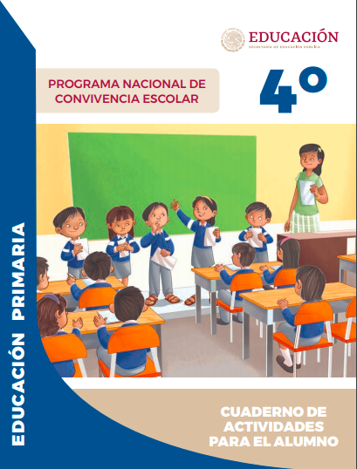
https://www.gob.mx/cms/uploads/attachment/file/533116/4o-Cuaderno-OK-PNCE.pdf

